Борычларның чәчәкләре ачылмый. Нишләтергә икән?

0

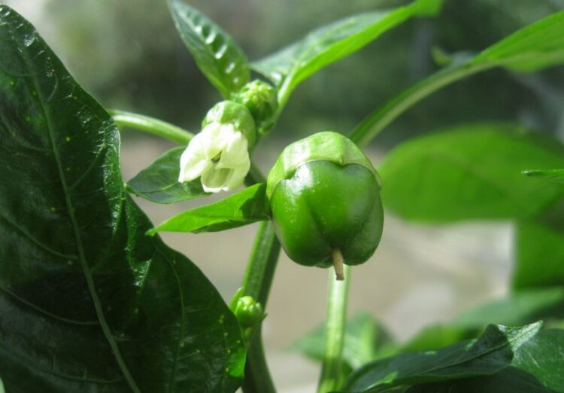

– Борычларның чәчәкләре ачылмый. Нишләтергә икән?
Сорауга бакчачы-блогер Эльмира Исхакова җавап бирә:
– Борыч – нәзберек үсемлек. Үсү шартлары килешмәсә, 1 ай да, 2 ай да җимешләнмичә утырырга мөмкин. Шуны онытмагыз: борыч җылы ярата. Ләкин эссене түгел. Теплицада һава температурасы 30 градустан артып китсә, чәчәкләрнең тиз генә ачылуын көтәсе юк. Чәчәк атканда, мондый эсселек бөреләрен коюга китерә. 20 градустан түбән булса да, бөреләр коела.
Ә инде дымлылык кирәгеннән артык икән, серкәләнү туктала. Артык дымнан серкәләр ябыша чөнки. Шуңа күрә атнага бер тапкыр гына, әмма җылы су сибәргә кирәк. Шунысы да бар: беренче чәчәген өзеп алган очракта, борыч әйбәтрәк үсә. Үсемлекнең бөтен көчен ала ул. Арада иң эре борыч шул беренчесе, калганнары ваграк була. Аны орлыкка калдырырга теләсәгез генә өзмәгез. Беренче чәчәкне өзеп ташлаган очракта, уңышы әйбәт һәм борычларның барысы да бер чама эрелектә булачак.

